为师生办实事 我院新购置两台直饮水机投放使用

近日，经学院党政联席会议讨论，并报学校批准，学院采购两台直饮水机，于6月8日，在建筑工程楼安装完成，并正式投入使用。
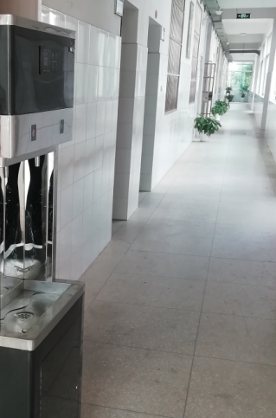
建筑工程楼是我院集教师办公、学生上课、实训、实验，以及学生活动为一体的综合性大楼。无论是教学区、办公区，还是学生活动区，人员都比较集中、人流量较大，每日饮用水需求量大。提供安全便捷的饮用水，一直是师生的期盼。在开展“我为师生办实事”实践活动中，学院积极回应师生呼声，安装投放直饮水机，为师生提供开水、温水。
直饮水机的购置投放，为师生提供了安全、健康、方便、快捷、经济的生活用水服务，进一步改善了师生工作学习环境，增强了师生工作学习的舒适感；同时，直饮水机的使用，是学院节约能源，降低能耗，实现绿色办公迈进的新的一步，更是我院贯彻落实“我为师生办实事”的又一个新的举措和实际行动。

